Contrôle N° 1 de sciences de la vie et de la terre -2eme semestre-
La note : ……………….
L'Académie régionale de l'éducation et de la formation de Darâa-Tafilalet direction de tinghir collège ibno hazm

-Nom et prénom : ……………………………………..…… -La classe : 1/….. -Numéro : …..-La durée : 1 heure

Restitution des connaissances (10points)
- Cocher la bonne proposition:(4pts)
  - Pour classifier les êtres vivants on identifie d’abord un ou plusieurs critères de classification.
  - Les végétaux peuvent être classés en deux groupes: les vertébrés et les invertébrés.
  - La sortie géologique permet de réaliser un ensemble d’activités qui servent de support pour étudier et expliquer les phénomènes géologiques externes.
  - Les insectes possèdent une colonne vertébrale.
- Relier par une flèche l’expression du groupe A avec celle qui lui convient dans le groupe B:(4pts)
Groupe A groupe B
  - L’équidistance - Différence d’altitude entre deux courbes de niveau successives.
  - L’échelle - Ensembles des signes avec leur explication.
  - La carte topographique - Représentation à l’échelle réduit représentant des reliefs d’une région
géographique de manière précise sur une surface plane.
  - Légende de la carte - Rapport entre distance sur la carte et la distance réelle sur terrain
- Trouver l’intrus qui se cache dans chaque liste des mots : (2pts)
- Bananier – mousse – pommier – dattier
- Lion – lapin – dauphin – lombric
Raisonnement scientifique et communication graphique ( 10 points )
Le document suivant est un extrait d’une carte topographique d’une région

1-donnez l’échelle de cette carte (1pt)… ……………………………………………………………………………….
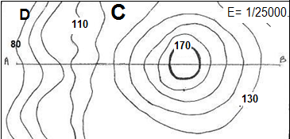
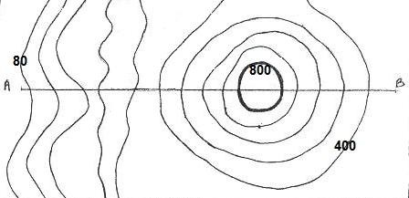 2 –mesuré la distance entre D et C sur la carte en cm (1pt) :……………………………….....................
3-calculez la distance réelle entre C et D (2pts): ……………………………………………………………………………………………………………………………………………………………………………………………………………………………………………………………………………………………………………………………………………………………………………………………………………………………………………………………………………………………………………………………………………………………………………………………………………………… ……………………………………………………………………………………………………………………………………………………………………………………………………................................................................................................
4-Déterminez l’équidistance de cette carte (1pt)…………
…………………………………………………………………………….
5. Tracer sur le profil topographique
entre A et B.(5pts)

